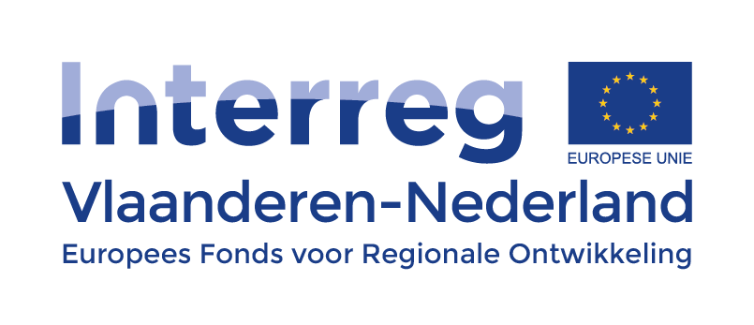

Interreg Vlaanderen-Nederland keurde weer 3 projecten goed uit haar vierde oproep: LUMEN, RECUPA, en LogistiekLerenZonderGrenzen.

Met deze nieuwe goedkeuring wordt, inclusief cofinanciering, in totaal 5 miljoen euro in de Vlaams-Nederlandse grensregio geïnvesteerd. Hiervan komt de helft uit het Europees Fonds voor Regionale Ontwikkeling (EFRO). De teller staat zo op 69 goedgekeurde projecten waarmee in totaal ruim 140 miljoen euro vanuit het EFRO fonds werd geïnvesteerd in de grensregio.

LUMEN
Richting een duurzamer toekomstig energiesysteem

Twee grote uitdagingen waar we als maatschappij voor staan is het veilig stellen van onze toekomstige energievoorziening door over te stappen van fossiele brandstoffen naar duurzame energiebronnen, en het terugdringen van de CO2 uitstoot.
In LUMEN willen kennisinstellingen TNO, Universiteit Hasselt, IMEC en Zuyd Hogeschool dit vraagstuk gezamenlijk met KMO/MKB-bedrijven InnoSyn en EcoSynth aanpakken door gebruik te maken van zonlicht als duurzame energiebron. Door de schommelingen in het aanbod van energie uit duurzame bronnen – de zon schijnt immers alleen overdag – zal een opslagbuffer nodig zijn voor ons toekomstig energiesysteem. Een voorbeeld van zo’n opslagbuffer is waterstof. Het proces om waterstof te maken bestaat al, en is commercieel beschikbaar. Waterstof is echter problematisch in gebruik: grootschalige opslag is niet veilig, en we hebben geen distributiesysteem dat geschikt is voor waterstof. Aanleg van zo’n systeem is zeer kostbaar. Daarom zal LUMEN pogen om waterstof met CO2 om te zetten naar aardgas (methaan) of syngas. Voor deze “fotochemische” omzetting zal zonlicht direct als energiebron dienen. Het partnerschap zal op labschaal een prototype bouwen om de technische en economische haalbaarheid van de omzetting aan te tonen.
Daarnaast zal LUMEN willen aantonen dat het ontwikkelde concept ook kan worden ingezet om fijnchemicaliën, bv. tussenproducten voor geneesmiddelen, veiliger en makkelijker te produceren.
Met de omzetting van CO2 naar aardgas, syngas, en chemicaliën streeft het project naar alternatieven voor de huidige productie vanuit aardolie en een reductie van de CO2 uitstoot in de regio.
Via actieve kennisuitwisseling zal LUMEN bedrijven, onderzoeksinstituten, universiteiten en hogescholen in de regio kennis laten nemen van het maatschappelijk en commercieel belang van dit concept. Zodoende biedt het commerciële kansen voor betrokken bedrijven in de waardeketen: materiaalproducenten, equipmentproducenten en chemiebedrijven in de regio.

Thema: 2C – ENERGIE – duurzame groei
Op een totaal budget van € 2.927.979,43 levert Interreg een bijdrage van € 1.463.989,72 (50%)
Projectperiode: 01/05/2019 – 30/04/2022
Projectverantwoordelijke: Nederlandse Organisatie voor Toegepast Natuurwetenschappelijk onderzoek TNO

RECUPA
Recirculatie zonder uitspoeling of puntlozing tijdens de aankweek van aardbeien

Mmmm…aardbeien, lekker! Wist je dat de regio Hoogstraten-Breda dé topregio is voor de productie van aardbeien in Noordwest-Europa? Een 300-tal bedrijven in de Vlaams-Nederlandse grensregio zorgen ervoor dat u en ik het hele jaar door kunnen genieten van deze frisse rode lekkernij.
Maar aan die productie hangt ook een prijskaartje. Er is namelijk ontzettend veel water voor nodig. Water dat momenteel op veel plaatsen nog niet of onvoldoende hergebruikt wordt. Bovendien komen voedingsstoffen en middelen voor bemesting en gewasbescherming nog onnodig vaak in afwateringssloten, vaarten en rivieren terecht.
“Dat kan beter”, dachten de onderzoekers van het project RECUPA. Zij gaan een gesloten watercircuit met ontsmettingstechnieken ontwikkelen, waarmee grondwaterverbruik wordt geminimaliseerd en voedingsstoffen optimaal kunnen worden hergebruikt. Bovendien kunnen lozingen van gewasbeschermingsmiddelen naar verwachting met meer dan 90% worden teruggeschroefd.
Proefcentrum Hoogstraten en Proefstation voor de Groenteteelt Sint-Katelijne-Waver zullen deze technieken en watersystemen uittesten en demonstreren in samenwerking met Nederlandse partners ZLTO en Waterschap Brabantse Delta en met 4 KMO/MKB-bedrijven uit Vlaanderen en Nederland. Dankzij RECUPA vinden we over 3 jaar een aardbei op ons bord die bijzonder duurzaam is gekweekt. Dat smaakt nóg beter!

Thema: 3C – MILIEU EN HULPBRONNEN – duurzame groei
Op een totaal budget van € 1.198.225,84 levert Interreg een bijdrage van € 599.112,93 (50%)
Projectperiode: 01/04/2019 – 31/03/2022
Projectverantwoordelijke: Zuidelijke Land- en tuinbouworganisatie (ZLTO), Omgeving & Samenleving

LogistiekLerenZonderGrenzen
Grensoverschrijdend opleidingsprogramma voor bachelors met focus op de logistieke sector in de Limburgse regio van Vlaanderen en Nederland.

De logistieke sector is een speerpuntsector voor de Limburgse economie, zowel aan Vlaamse als aan Nederlandse zijde. Door de centrale ligging en multimodale ontsluiting behoort de grensregio tot de top 10 van logistieke hotspots in West-Europa. Deze positie wil Limburg ook in de toekomst behouden, mede door logistieke activiteiten met hoge toegevoegde waarde te blijven aantrekken.
Parallel met de groei van de logistieke sector, is er ook een snel groeiende vraag naar hoger gekwalificeerd, breder inzetbaar logistiek personeel, vooral bij KMO/MKB-bedrijven. Mede door de voortschrijdende digitalisering en robotisering dreigen daar nu al tekorten te ontstaan aan personeel op bachelor niveau met de juiste kennis en competenties om de nieuwste technologieën te helpen implementeren en aansturen.

Het Interreg project ’LogistiekLerenZonderGrenzen’ zet in op de ontwikkeling van een innovatief grensoverschrijdend opleidingsprogramma waarin ‘online onderwijs’ wordt gecombineerd met praktijkopleidingsmodules. Zowel studenten, werkenden, zij-instromers als docenten middelbaar onderwijs kunnen deelnemen aan virtual classrooms, webinars, college tours, student challenges en bedrijfsstages. Deze opleidingsmodules worden in nauwe samenwerking met kleine en middelgrote bedrijven uit de logistieke sector ontwikkeld. Het project wil op deze manier het groeiende tekort aan hoogopgeleide logistieke medewerkers in de grensregio aanpakken.

Na afloop van dit driejarige project zullen de ontwikkelde opleidingsmodules duurzaam ingebed worden in de reguliere onderwijsprogramma’s van Hogeschool PXL in Hasselt en Fontys Hogescholen in Venlo.

Thema: 4A – ARBEIDSMOBILITEIT – inclusieve groei
Op een totaal budget van € 1.317.606,28 levert Interreg een bijdrage van € 658.803,14 (50%)
Projectperiode: 01/06/2019 – 31/05/2022
Projectverantwoordelijke: Hogeschool PXL

Voor meer informatie kunt u contact opnemen met:

Bram de Kort
+32 (0)3 240 69 20
bram.dekort@grensregio.eu
www.grensregio.eu

